***Работы по базам данных***

*Практическая работа №3: «Работа с базой данных «Деканат»*

**Перечень всех заданий:**

**Задание 5.** Дополнение БД данными на основе отчета.

**Задание 6.** Проверка целостности данных через удаление оценки.

**Задание 7.** Проверка целостности данных через удаление группы.

**Задание 8.** Создание запроса для сводной таблицы.

**Задание 9.** Создание запросов на выборку.

*По окончанию всех заданий следует оформить отчет, на основе шаблона с Портала. Там же ответить на все вопросы письменно.*

*В Разделе 3 Отчета цветом выделить те записи, которые будут добавлены в этой части лабораторной работы. Также выделить те записи, которых не станет в конце работы над этой БД.*

***Задание 5***

Открыть БД «Деканат», созданную на прошлом занятии

Дополнить таблицы данными, если ранее это не было выполнено.

***Задание 6***

В таблице ***Оценки*** удалить запись с оценкой 3/Е. Закрыть таблицы с сохранением изменений.

Открыть таблицу ***Успеваемость***. Определить, сколько записей удалилось. Закрыть таблицу.

Снова открыть таблицу Оценки и вписать туда оценку 3/G (можно без характеристики). Закрыть таблицу, сохранив изменения.

Опять открыть таблицу ***Успеваемость*** и добавить записи так, чтобы общее количество записей снова стало 30, можно использовать новую оценку. Нумерация записей нужно продолжить, т.е. новая запись будет №31 и т.д.

***Задание 7***

В таблице ***Группы студентов*** удалить группу с кодом 5.

Проверить и убедиться в том, что в таблицах ***Студенты*** и ***Успеваемость*** удалены соответствующие записи.

***Задание 8***

Создание общего запроса к БД означает создание запроса без дополнительных критериев или условий для вывода всей информации, хранящейся в БД в виде одной большой таблицы.

При открытии созданного запроса, он каждый раз заново генерирует результирующую таблицу, запрашивая текущие сведения из таблиц БД. Запрос не статический объект, как таблица.

1) На экране выбрать вкладку ***Запросы*** и щелкнуть по надписи ***Создание запроса в режиме дизайна***. Появится окно ***Конструктора запроса*** с изначальным именем ***Запрос 1***.

2) Появится диалоговое окно ***Добавление таблицы***, в котором отображается список таблиц. Добавить все таблицы: ***Группы студентов***, ***Студенты***, ***Дисциплины***, ***Оценки*** и ***Успеваемость*** и таблицы по варианту. В окне ***Запрос 1*** появятся таблицы, после этого необходимо закрыть окно ***Добавление таблицы***.

3) Для заполнения нижней части ***Конструктора запросов*** необходимо добавить поля, которые будут выводиться в результирующей таблице:

Поле ***Название*** из таблицы ***Группы студентов*** отбуксировать в первый столбец.

Вместо буксировки поля можно дважды нажать на соответствующее поле, и оно появится в следующем незаполненном столбце ***Конструктора запросов***.

Поле ***Курс*** из таблицы ***Группы студентов*** – во второй столбец.

Поле ***Триместр*** из таблицы ***Группы студентов*** – в третий.

Поле ***Фамилия*** из таблицы ***Студенты*** – в четвертый.

Поле ***Имя*** из таблицы ***Студенты*** – в пятый.

Поле ***Отчество*** из таблицы ***Студенты*** – в шестой и т.д.

Далее поля идут в следующем порядке: ***Пол***, ***Дата рождения***, ***Место рождения***, ***Название*** (из таблицы ***Дисциплины***), ***КолЧасов***, ***Оценка***, ***Вид контроля*** и ***Характеристика***. Поля собственной таблицы добавляются в последнюю очередь.

Если случайно было добавлено лишнее поле или дважды одно и тоже, то достаточно подвести курсор к верхней части удаляемого столбца (курсор поменяется на черную стрелку), нажать на столбец (весь столбец выделится) и нажать на клавишу ***Delete***.

При создании результирующей таблицы не использует столбцы с кодами и повторяющиеся столбцы.

На рисунке представлены первые 8 столбцов запроса. Внешний вид может быть другим:

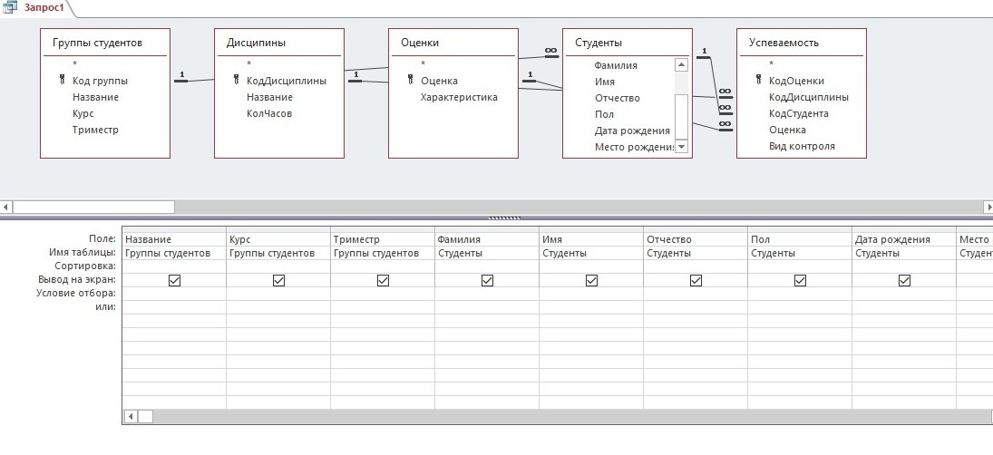

4) Закрывая запрос, дать ему им «Общая таблица».

5) Открыть запрос ***Общая таблица*** в табличном режиме (просто открыть).

На экране появится таблица из 14 основных и 2-4 дополнительных столбцов, содержащая информацию по каждому студенту и каждой оценке. Так как в таблице ***Успеваемость*** не более 30 записей, то и в результирующей будет не более 30 записей.

***Задание 9***

1. **создать запрос** «***Успешные студенты***»

Запрос будет отображать все фамилии студентов, которые получили оценки ***5/A*** хотя бы по одной из дисциплин. Запрос должен содержать поля: ***Группы студентов***, ***Фамилия***, ***Имя***, ***Отчество***, ***Название дисциплины***, ***Оценка***. Список должен быть отсортирован по фамилии по возрастанию.

Для этого необходимо выполнить следующую последовательность действия:

* Выбрать вкладку ***Запросы*** и щелкнуть на надписи ***Создание запроса в режиме дизайна***. В окне ***Добавление таблицы*** следует выбрать таблицы (***Группы студентов***; ***Студенты***; ***Успеваемость***; ***Дисциплины***), на основе которых будет проводиться выбор данных, и щелкнуть на кнопке ***Добавить***. После этого закрыть окно ***Добавление таблицы***.
* Переместить имена полей с источника в ***Бланк запроса***. Из таблицы ***Группы студентов*** отбуксировать поле ***Название*** в первое поле ***Бланка запросов***, из таблицы ***Студенты*** отбуксировать поле ***Фамилия*** во второе поле ***Бланка запросов***, а из таблицы ***Успеваемость*** отбуксировать поле ***Оценка*** в третье поле и из таблицы ***Дисциплины*** отбуксировать поле ***Название*** в четвертое поле ***Бланка запросов***. [Или же вручную выбрать в каждом столбце запроса в начале название таблицы, а после – название поля]
* Задать принцип сортировки. Курсор мыши переместить в строку ***Сортировка*** для поля ***Фамилии***, появится кнопка открытия списка режимов сортировки: по возрастанию и по убыванию. Установить в поле ***Фамилия*** режим сортировки – по возрастанию.
* В строке ***Условия отбора*** (***Критерий***) необходимо ввести критерии поиска. В поле ***Оценка*** ввести – ***5/А*** , т.е. отображать все фамилии студентов, которые получили оценки 5/A (Access самостоятельно проставит кавычки). Следует помнить, что буква «А» должна быть написана на том же языке, что и в таблице ***Успеваемость***, иначе запрос ничего не выдаст.
* После завершения формирования запроса закрыть окно ***Запрос на выборку***. Откроется окно диалога ***Сохранить***  – ответить ***Да*** (ввести имя созданного запроса: ***Успешные студенты***), и щелкнуть ***ОК***. В окне БД при выбранной вкладке ***Запросы*** появится созданный запрос.
* Для выполнения запроса. Выполнить щелчок мышью по запросу ***Успешные студенты***, а затем, по кнопке ***Открыть***. На экране появится, таблица, в которой, должны отображаться результирующие записи.

Примечание: Чтобы внести изменения в запрос необходимо: выбрать его щелчком мыши, выполнить щелчок по кнопке ***Конструктор***, внести изменения. Сохранить запрос, повторить его выполнение.

1. **создать запрос** «***Студенты Кунгура***»

Этот запрос должен отображать все фамилии студентов, которые родились в Кунгуре. Он создан на основе таблиц ***Студенты*** и ***Группы студентов***. Запрос содержит поля: ***Название группы студентов***, ***Фамилия***, ***Имя***, ***Отчество***. Список должен быть отсортирован по названию группы студентов по убыванию.

Указать условия отбора в поле ***Место рождение***: Кунгур. Кавычки проставятся автоматически.

Примечание: так как поле ***Место рождения*** не должно быть видно в итоговой таблице, то в конструкторе запроса в этом поле не должна стоять «галочка».

1. **Создать индивидуальный запрос по вариантам**

|  |  |  |  |
| --- | --- | --- | --- |
| **Вариант** | **Название запроса** | **Какие выводятся поля** | **Условие** |
| **1, 16, 26** | Консультации для групп | Вид контроля  Название дисциплины  Название группы студентов  Оценка | Есть консультации |
| **2, 17, 27** | Длительность учебы | Название группы  Специальность  Фамилия студента  Место рождения | Срок обучения составляет 2 года |
| **3, 18, 28** | Крупные города | Страна  Название города  Дисциплина  Оценка | Численность населения 8 млн |
| **4, 19, 29** | Спортивные корпуса | Номер корпуса с аудиториями  Номер курса  Название группы студентов  Фамилия студента | В корпусе есть спортзал |
| **5, 20, 30** | Очные занятия | Имя студента  Название дисциплины  Номер аудитории для занятий  Вид контроля | Компьютерная аудитория не нужна |
| **6, 15, 21** | Уверенные хорошисты | Название дисциплины  Вид контроля  Английская оценка  Русская оценка | Русская оценка составляет «4+» |
| **7, 14, 22** | Студенческая сессия | Номер триместра  Курс  Название дисциплины  Оценка | Календарный сезон зима |
| **8, 13, 23** | Нестоличные города | Название города  Фамилия студента  Название группы студента  Расстояние от Перми | Город не является столицей |
| **9, 12, 24** | Короткая дисциплина | Название дисциплины  Количество часов  Часы академические или астрономические  Вид контроля | Зачетных единиц 2 |
| **10, 11, 25** | Малая комплектация | Номер курса  Название группы  Пол  Количество студентов на курсе | На курсе 2 группы |

В запросе использовать минимум таблиц:

* Необходимые таблицы - таблицы, содержащие указанные поля;
* Проходные таблицы – таблицы, позволяющие связать необходимые таблицы.

Примечание: Есть среди записей нет подходящих под условие, то условие можно изменить. Например, срок обучения сделать не 2 года, а 1,5 или 3.

**Вопросы для проверки:**

1. После удаления оценки 3/Е, сколько записей удалилось в таблице ***Успеваемость***? Почему?
2. После удаления группы студентов с кодом №5, сколько записей удалилось в других таблицах? Почему?
3. Сколько строк выдаёт запрос ***Общая таблица***? Почему?
4. Как изменить количество строк, выдаваемых запросом ***Успешные студенты***?
5. Как изменить количество строк, выдаваемых запросом ***Студенты Кунгура***?
6. Как изменить количество строк, выдаваемых запросом по вариантам?